Драги пријатељи и поштоваоци Николе Тесле
Никола Тесла Булевар – “Хоћемо Теслу на мапи”

Никола Тесла је један од највећих проналазача свих времена. Ипак, просечан грађанин ван Србије, је једва и чуо за њега. Ово се мења у Канади захваљујући напорима скоро формиране регистроване добротворне непрофитне корпорације “Nikola Tesla Educational Corporation” (NTEC), из Хамилтона у Онтарију.
Дана 14. октобра 2015. градско веће Хамилтона је одобрило захтев NTEC-a да се део Бурлингтон улице промени у име “Никола Тесла Булевар”. Градско веће је истакло да је ово веома јединствена презентација NTEC-a пошто је предлог стигао сa понудом да NTEC сам финансира промену знакова. Градско веће признаје да ће овај град од овога имати користи.

https://youtu.be/-oa3bzmXwIA

Теслина технологија je помогла да се Хамилтон дефинише као електрични град у 1898. Хамилтон је био први већи град у Канади који је добио електрификацију са наизменичном струјом. Долазак струје у Хамилтон 1898. године је изазвао највећи успон икада. Хамилтон је постао кућа великих индустрија као и хиљадa имиграната који су долазили да раде у новим компанијама. Срби су били међу њима. Хамилтон је кућа једне од најстаријих српских цркви у Канади формиране 1913.
“Никола Тесла Булевар” ће да замени део Бурлингтон улице. Више неће бити забуне, пошто тренутно имамо два сегмента Бурлингтон улице, име горњег дела ће да буде промењено. Врло је важно да горњи део улице којем се мења име, има директан излаз на “Краљицa Елизабет Аутопут” (QEW) који спаја Торонто са Нијагаром и САД-ом. Ово је један од најпрометнијих аутопутева у Канади са просечно 250,000 хиљада путника дневно. Излаз са аутопута је први излаз за Хамилтон путујући према Нијагари. Излаз који иде према Нијагари има 4 велика знака изнад саобраћајних трака и 3 мања знака, и излаз за Торонто је идентификован са 3 велика, изнад саобраћајних трака, знака. Дужином пута који се преименује постоји још 8 знакова који ће да се замене. Укупан број знакова који ће да носе име “Никола Тесла Булевар” биће 17. Молим вас погледајте приложен QEW распоред који идентификује 10 QEW знакова и њихове локације.
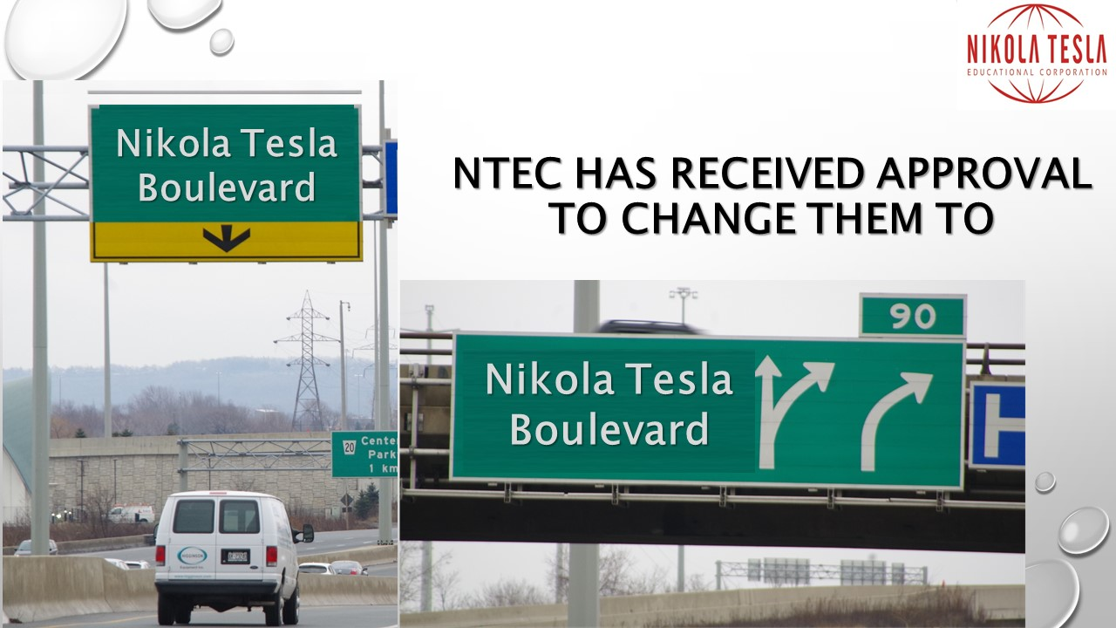
Планови су у току за Гранд церемоније утврђене за 10. јули, 2016. за Теслин 160 рођендан, када ће Никола Тесла Образовна Корпорација (NTEC) бити домаћин сечења траке у пратњи спонзора и поштоваоца, као и политичких великодостојника. NTEC pади на томе да подстакне премијера Канаде да дођe у Хамилтон, да учествује у прослави и подигне свест о чињеници да је Хамилтон донео одлуку да прихвати нову технологију која води ка новој индустријској револуцији. Локалне новине су написале “Хамилтон посtаје Николе Тесле дом далеко од дома.”
Додатно промени назива улице у “Никола Тесла Булевар”, мисија NTEC-a је да едукује и инспирише, посебно младе, кроз преговоре о укључивању Николе Тесле у општи школски програм давањем награда и стипендија за студенте. Мајкл Волф (Michael Wolfe) је први добитник “Никола Тесла Образовна Корпорација” награде за Иновацију Никола Тесла.

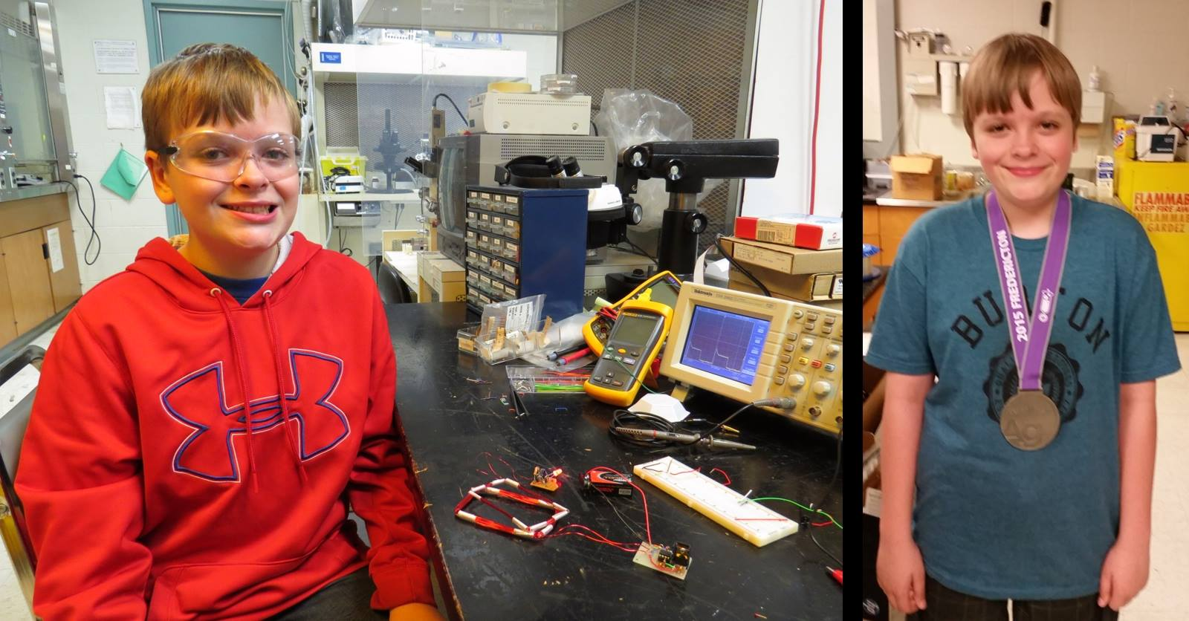
http://engphys.mcmaster.ca/inspiring-grade-8-student/

Што пре променимо име улице утолико ће пре Никола Тесла да постане домаће име у Хамилтону. Све ће ово да створи услове за NTEC да покрене снажну кампању да именује нову средњу школу “Никола Тесла”. Такође дискутујемо о плановима споменика Николе Тесле у Хамилтону.
NTEC је поставио врло амбициозан задатак за прикупљање средстава. Циљ је да се скупи приближно 150,000 $ до 2. априла 2016. То је само још 8 недеља.

NTEC планира да заврши кампању 2. априла 2016. са Свечаном прославом у “Winona Vine Estates”. Карте се већ продају, цена је 50$ по особи што укључује Ваш ручак, забаву и потврду да сте добровољно донирали 25$.
NTEC је добротворна регистрованa корпорација у Канади са бенефицијама за донаторе који могу да пријаве донације као порески одбитак и као друго њихова помоћ ће да користи граду Хамилтону и помоћи ће остварењу циља "ХоћемоТеслу на мапи" на једном од најпрометнијих путева у Канади, на један велики начин, као ниједна друга улица у свету. Донације су могуће преко интернета користећи ПауПал или кредитне картице. Такође постоје и све инструкције о донирању на друге начине на NTEC веб-сајту. Молим Вас, посетите http://www.teslaeducational.ca/ да би сте донирали. Донатори ће да буду приказани на веб-сајту NTEC и представљени на Свечаној прослави. Донаторe на нивоу дијаманта (Diamond Level) ћемо да замолимо да учествују у церемонији пресецања врпце.
Молимо Вас дајте великодушно, у име Николе Тесле, човека који нам је дао толико пуно. Ширење знања о Николи Тесли ће да инспирише генерације које долазе. “Хоћемо Теслу на мапи” да цео свет види!
https://www.teslaeducational.ca/donations/

Искрено Ваш
Veroslav Djurdjevic
Верослав Ђурђевић
Председник “Никола Тесла Образовна Корпорација”,
регистроване канадске добротворне корпорације.
Емаил president@teslaeducational.ca
www.teslaeducational.ca
www.facebook.com\teslaeducational\
twitter.com/NTEC_Hamilton
905-541-3469

